本项目采用的实验范式如下：

第一部分：大五人格特质的测量

通过问卷形式让被试作答NEO-FFI的中文翻译版，利用该问卷对被试的大五人格特质进行测量，标记测量结果中的典型高分与典型低分，以此作为后续模型训练的参考集。

第二部分：通过观看情绪词的方式测量脑电信号

（1）提供被试指导语，让被试对200个词语的词性做出判断，词性分为中性、积极、消极。情绪词选自汉语情绪词分类系统[22]，其中60个积极词，60个中性词，60个消极词，20个无关人名。按空格进入正式实验。

（2）正式实验的单个试次为：1200ms十字注视点，200ms情绪词，若词语为无关人名，则保持直至按键反应,记录被试保持时的按键反应时，然后呈现1000ms黑屏，如下图1；若词语非无关人名，呈现1000ms黑屏，继续下一个试次，如图2。所有情绪词和十字注视点均为黑底白字。

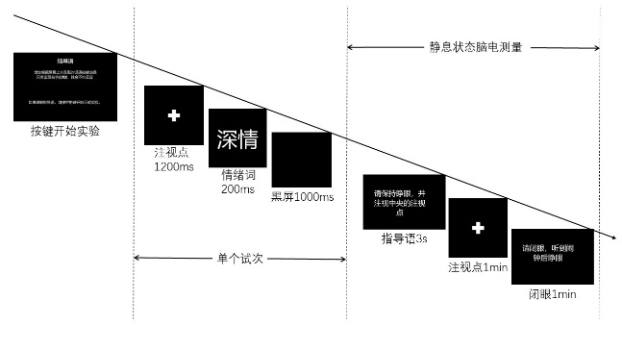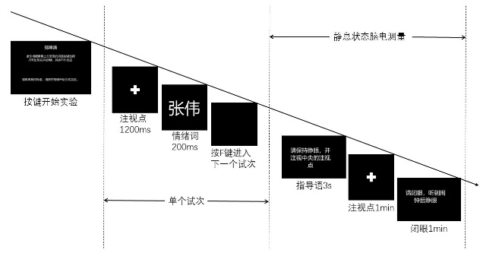

图1 实验范式（人名） 图2 实验范式（非人名）

（3）测量被试静息状态的脑电图。实验最后，采用先睁眼后闭眼的实验范式。先让被试自然放松的坐在椅子，在完成情绪词判断任务之后，在睁眼状态下注视注视点1min，然后闭眼1min，听到闹铃后睁眼，实验结束。